Resolución del Pleno del Instituto de Transparencia, Acceso a la Información Pública y Protección de Datos Personales del Estado de México y Municipios, con domicilio en Metepec, Estado de México; a veintiocho de septiembre de dos mil veintidós.

VISTO el expediente formado con motivo del recurso de revisión 06959/INFOEM/IP/RR/2022, interpuesto por XXXX XXXXX XXXXXX XXXXXXX, quien en lo sucesivo será identificado en su calidad de RECURRENTE, en contra de la falta de respuesta del Ayuntamiento de Chicoloapan, en lo sucesivo el SUJETO OBLIGADO, se procede a dictar la presente resolución con base en los siguientes:

I. A N T E C E D E N T E S

1. Solicitud de acceso a la información. El veintiocho de marzo de dos mil veintidós, el RECURRENTE presentó a través del Sistema de Acceso a la Información Mexiquense (SAIMEX), la solicitud de acceso a la información pública registrada con el número 00141/CHICOLOA/IP/2022 mediante la cual requirió la información siguiente:

“Documento que acredite la propiedad del inmueble a favor del Ayuntamiento de Chicoloapan, ubicado en sureste de la Plaza de la Constitución s/n, Cabecera Municipal, con clave catastral 083 01 008 01 00 0000, mismo del que se solicitó autorización para su recuperación administrativa en la sesión de Cabildo número 129, celebrada el 2 de diciembre de 2021”. (sic)

Modalidad de Entrega: A través del Sistema de Acceso a la Información Mexiquense (SAIMEX).
2. Respuesta. De las constancias que obran en SAIMEX, se observa que el Sujeto Obligado no emitió respuesta a la solicitud de información presentada por el Particular.

3. Interposición del recurso de revisión. El cuatro de mayo de dos mil veintidós, el RECURRENTE presentó el recurso de revisión en el que manifestó lo siguiente:

Acto impugnado:
“NO SE TIENE RESPUESTA EN TIEMPO Y FORMA A LA SOLICITUD DE INFORMACION”.

Razones o motivos de inconformidad:
“A LA FECHA SIN RESPUESTA LA SOLICITUD”.

4. Turno. De conformidad con el artículo 185 fracción I de la Ley de Transparencia y Acceso a la Información Pública del Estado de México y Municipios vigente, el presente recurso de revisión se turnó por el sistema electrónico del Instituto de Transparencia, Acceso a la Información Pública y Protección de Datos Personales del Estado de México y Municipios, a la Comisionada Guadalupe Ramírez Peña, a efecto de que analizara sobre su admisión o su desechamiento.

5. Admisión del Recurso de revisión. El once de mayo de dos mil veintidós, este Instituto de Transparencia, Acceso a la Información Pública y Protección de Datos Personales del Estado de México y Municipios, admitió a trámite el recurso de revisión, dando un plazo máximo de siete días hábiles para que las partes manifestaran lo que a su derecho resultara conveniente, ofrecieran pruebas, formularan alegatos y el Sujeto Obligado presentara su informe justificado.

6. Manifestaciones. En cuanto hace al Particular, es de señalar que no realizó manifestaciones, por su parte, el Sujeto Obligado en fecha diecinueve de mayo de dos mil veintidós, rindió su informe justificado a través del siguiente archivo:

Oficio número CHIC/PMUT/0426/2022, de fecha dieciocho de mayo de dos mil veintidós, signado por el Titular de la Unidad de Transparencia, mediante el cual informa lo siguiente:
“INFORME JUSTIFICADO
Primero. La Solicitud de Información Pública que ahora se recurre versa en información que en fecha veintinueve de marzo del presente año se sometió al Pleno del Comité de Transparencia de este Sujeto Obligado, en su punto número cinco del orden del día bajo el siguiente tenor:
I.…IV. Análisis, evaluación y en su caso; confirmación, modificación o revocación de la Propuesta de Clasificación de la Información como Reservada, en relación a la Resolución emitida por el Pleno del Instituto de Transparencia, Acceso a la Información Pública y Protección de Datos Personales del Estado de México y Municipios, relativa a la Solicitud de Información con número de folio 00232/CHICOLOA/IP/2021 en relación al Recurso de Revisión con folio 00170/INFOEM/IP/RR/2022.” (Sic)

En razón de lo anterior, el Comité de Transparencia, resolvió el Acuerdo CHIC/PM/CT/0005/2022 bajo siguientes términos:

"Con fundamento en el artículo 49 fracción l de la Ley de Transparencia y Acceso a la Información Pública del Estado de México y Municipios; SE CONFIRMA LA CLASIFICACIÓN DE LA INFORMACIÓN EN MODALIDAD DE RESERVADA, la relacionada a las copias certificadas del documento con el que H. Ayuntamiento de Chicoloapan, Estado de México, acredita la propiedad del inmueble ubicado en sureste de la Plaza de la Constitución s/n, Cabecera Municipal, así como la certificación de clave y valor catastral; los documentos con los que se tramitó, la clave catastral 083 01 008 01 00 0000 del inmueble ubicado en sureste de la Plaza de la Constitución s/n, Cabecera Municipal de Chicoloapan, México; y Acta correspondiente a la centésima vigésima novena sesión ordinaria de cabildo celebrada el día 2 de diciembre de 2021., en relación a la Resolución emitida por el Pleno del Instituto de Transparencia, Acceso a la información Pública y Protección de Datos Personales del Estado de México y Municipios., relativa a la Solicitud de Información con número de folio 00231/CHICOLOA/IP/2021 en relación al Recurso de Revisión con folio 00170/INFOEM/IP/RR/2022." (Sic)
…
Asimismo, en este acto adjunto en formato PDF, el Acta de la Tercera Sesión Extraordinaria del Comité de Transparencia, para su debido análisis en relación a las manifestaciones vertidas en el presente Informe Justificado.
…

7. Ampliación del plazo para emitir resolución. El once de agosto de dos mil veintidós, se notificó a las partes el Acuerdo de Ampliación de Plazo para resolver el medio de impugnación que nos ocupa, en términos de lo dispuesto por el artículo 181, párrafo tercero de la Ley de Transparencia y Acceso a la Información Pública del Estado de México y Municipios.

Este organismo garante no pasa por alto justificar, que el plazo para emitir resolución en el presente asunto encuentra justificación en el alto número de recursos de revisión recibidos dentro del primer semestre del año dos mil veintidós, que, en comparación con los recibidos el año pasado dentro del mismo periodo, se ha incrementado aproximadamente un 400%, circunstancia atípica que ha rebasado las capacidades técnicas y humanas del personal encargado de la proyección de las resoluciones a dichos medios de impugnación.

Por ello, es menester precisar que, si bien se ha excedido el plazo para resolver el presente medio de impugnación, de conformidad con la ley de la materia, el plazo para emitir resolución se encuentra justificado en los elementos para medir su razonabilidad de asuntos conforme a los parámetros establecidos por diversos órganos jurisdiccionales federales, aplicables también en procedimientos análogos, como el que nos ocupa.

Así, en términos de lo que establecen los artículos 8.1 y 25 de la Convención Americana sobre Derechos Humanos, los recursos deben ser sencillos y resolverse en el menor tiempo posible, tomando en consideración la dilación total del procedimiento; esto es, en un plazo razonable.

En ese sentido, el legislador fijó los términos procesales en las leyes, de manera general, sin que pudiera prever la variada gama de casos que son resueltos por los órganos jurisdiccionales o cuasi jurisdiccionales, tanto por la complejidad de los hechos, como por el número de casos que conocen.
Por ello, excepcionalmente, si un asunto es resuelto con posterioridad a los plazos señalados por la norma debe analizarse la razonabilidad del tiempo necesario para su resolución, atentos a los siguientes criterios:

a) Complejidad del asunto: La complejidad de la prueba, la pluralidad de sujetos procesales, el tiempo transcurrido, las características y contexto del recurso.
b) Actividad Procesal del interesado: Acciones u omisiones del interesado.
c) Conducta de la Autoridad: Las Acciones u omisiones realizadas en el procedimiento. Así como si la autoridad actuó con la debida diligencia.
d) La afectación generada en la situación jurídica de la persona involucrada en el proceso: Violación a sus derechos humanos.

De modo que, cuando se trate de un asunto excepcional, por alguna o todas las características mencionadas o bien, cuando el ingreso de asuntos al órgano jurisdiccional o cuasi jurisdiccional respectivo supere notoriamente al que podría considerarse normal, debe concluirse que es una excluyente de responsabilidad en relación con la actuación del funcionario, como ha acontecido en el caso que nos ocupa.

Argumento que encuentra sustento en la jurisprudencia P./J. 32/92 emitida por el Pleno de la Suprema Corte de Justicia de la Nación de rubro “TÉRMINOS PROCESALES. PARA DETERMINAR SI UN FUNCIONARIO JUDICIAL ACTUÓ INDEBIDAMENTE POR NO RESPETARLOS SE DEBE ATENDER AL PRESUPUESTO QUE CONSIDERÓ EL LEGISLADOR AL FIJARLOS Y LAS CARACTERÍSTICAS DEL CASO.”, visible en la Gaceta del Seminario Judicial de la Federación con el registro digital 205635.

Razones por las cuales cabe concluir que, la resolución al recurso de revisión se solventa hasta esta fecha, debido a que existe una excesiva carga de trabajo en desproporción a la capacidad de los recursos materiales y humanos con que cuenta este Instituto para atender la enorme demanda de usuarios que acuden para que se les garantice su Derecho de acceso a la información Pública y Protección de Datos Personales, aunado a la complejidad de los hechos a los que se refieren, así como al volumen del expediente, la extensión de los escritos y pruebas aportadas y desahogadas por las partes; lo que impide la tramitación de los recursos dentro de los términos legales previamente establecidos por la Ley, por tratarse de causas de fuerza mayor.

Al respecto, también son de considerar los criterios sostenidos por el Cuarto Tribunal Colegiado en Materia Administrativa del Primer Circuito, cuyos rubros y datos de identificación son los siguientes:

“PLAZO RAZONABLE PARA RESOLVER. DIMENSIÓN Y EFECTOS DE ESTE CONCEPTO CUANDO SE ADUCE EXCESIVA CARGA DE TRABAJO.” consultable en el Seminario Judicial de la Federación y su gaceta, con el registro digital 2002351.

“PLAZO RAZONABLE PARA RESOLVER. CONCEPTO Y ELEMENTOS QUE LO INTEGRAN A LA LUZ DEL DERECHO INTERNACIONAL DE LOS DERECHOS HUMANOS.”, visible en el Seminario Judicial de la Federación y su gaceta, con el registro digital 2002350.

Por ello, este organismo garante comprometido con la tutela de los derechos humanos confiados señala que este exceso del plazo legal para resolver el presente asunto resulta de carácter excepcional.

8. Cierre de instrucción. Una vez transcurrido el periodo otorgado a las partes para realizar sus manifestaciones y no habiendo documentos que integrar al expediente, el treinta de agosto de dos mil veintidós, la Comisionada Ponente determinó el cierre de instrucción en términos de la fracción VI del artículo 185 de la Ley de Transparencia y Acceso a la Información Pública del Estado de México y Municipios.

Debido a que fue debidamente sustanciado el expediente electrónico y no existe diligencia pendiente de desahogo, se emite la Resolución que conforme a Derecho proceda, de acuerdo con los siguientes:

II. C O N S I D E R A N D O

Primero. Competencia. El Instituto de Transparencia, Acceso a la Información Pública y Protección de Datos Personales del Estado de México y Municipios, es competente para conocer y resolver el presente recurso de revisión interpuesto por la parte recurrente, conforme a lo dispuesto en los artículos 6, apartado A de la Constitución Política de los Estados Unidos Mexicanos; 5 párrafos trigésimo, trigésimo primero y trigésimo segundo fracciones IV y V de la Constitución Política del Estado Libre y Soberano de México; 2, fracción II; 29, 36 fracciones I y II; 176, 178, 181, 185, fracción I, 186 y 188 de la Ley Transparencia y Acceso a la Información Pública del Estado de México y Municipios; 9, fracciones I y XXIV y 11 del Reglamento Interior del Instituto de Transparencia, Acceso a la Información Pública y Protección de Datos Personales del Estado de México y Municipios.

Segundo. Oportunidad y Procedibilidad del Recurso de Revisión. Es de precisar que la Ley de Transparencia y Acceso a la Información Pública del Estado de México y Municipios, describe el mecanismo de procedencia de los recursos de revisión, como se dispone en los artículos 163 y 166, del tenor literal siguiente:

“Artículo 163. La Unidad de Transparencia deberá notificar la respuesta a la solicitud al interesado en el menor tiempo posible, que no podrá exceder de quince días hábiles, contados a partir del día siguiente a la presentación de aquélla.
…
Artículo 166. […]
Cuando el sujeto obligado no entregue la respuesta a la solicitud dentro del plazo previsto en la Ley, la solicitud se entenderá negada y el solicitante podrá interponer el recurso de revisión previsto en este ordenamiento.”

De la interpretación sistemática a los preceptos legales insertos, se obtiene que el plazo que les asiste a los sujetos obligados para entregar la respuesta a una solicitud de información pública es de quince días hábiles posteriores a la presentación de esta; sin embargo, en aquellos casos en que transcurre el referido plazo de quince días hábiles, sin que los Sujetos Obligados entreguen la respuesta a la solicitud de información, esta se considera negada; por lo que a la persona solicitante le asiste el derecho para presentar el recurso de revisión.

En tal sentido, se constituye lo que en la doctrina se conoce como negativa ficta, figura jurídica cuya esencia consiste en atribuir un efecto negativo al silencio de la autoridad administrativa frente a las instancias y solicitudes que hagan los particulares.

Por su parte, el artículo 178 del citado ordenamiento, establece:

“Artículo 178. El solicitante podrá interponer, por sí mismo o a través de su representante, de manera directa o por medios electrónicos, recurso de revisión ante el Instituto o ante la Unidad de Transparencia que haya conocido de la solicitud dentro de los quince días hábiles, siguientes a la fecha de la notificación de la respuesta”.

De lo anterior, se advierte que el recurso de revisión se ha de interponer dentro del plazo de quince días hábiles, a partir de la fecha en que el SUJETO OBLIGADO da respuesta a la solicitud de información; sin embargo, tratándose de negativa ficta no existe resolución que se haga del conocimiento de la persona solicitante a partir de la cual pueda computarse dicho plazo, por lo que se concluye que la interposición del recurso de revisión puede ser en cualquier momento.

La negativa ficta constituye una presunción legal, en el entendido de que donde no hubo respuesta por parte del Sujeto Obligado existe por lo tanto, una resolución de rechazo ante la solicitud del ciudadano; ya que efectivamente, dicha figura se encuentra íntimamente vinculada con el Derecho de Petición, consagrado en nuestra Carta Magna, es por ello que constituye un instrumento que garantiza la posibilidad de defensa del particular en contra de la incertidumbre jurídica y que tiende a realizar ese Estado de Derecho en el que, el particular, tiene siempre una vía de defensa en contra de los actos autoritarios que le perjudican.

En el marco del derecho de acceso a la información pública, la figura de la negativa ficta brinda al ciudadano la oportunidad de inconformarse en los casos en que estime violentado su derecho; permitiendo a este Instituto cumplir los principios por los cuales la misma ley se rige que atienden a la simplicidad y rapidez al acceso a la información, por lo tanto antes de que se actualice un recurso extemporáneo, se actualiza la omisión del Sujeto Obligado de dar respuesta, por lo que este Organismo Garante del derecho de acceso a la información y en aras de privilegiar el principio de máxima publicidad deberá dar entrada al estudio del fondo del recurso interpuesto en dichos casos y no optar por el desechamiento del mismo.

Por lo tanto, con la finalidad de no reducir ni limitar el derecho de acceso a la información y concederle una protección más eficaz al solicitante para impugnar el silencio del sujeto obligado, este tiene la posibilidad de impugnar dicha omisión en cualquier tiempo mediante el recurso de revisión y con ello satisfacer su pretensión; postura que ha sido adoptada mediante Criterio número 001-15, aprobado por el Pleno del Instituto de Transparencia, Acceso a la Información Pública y Protección de Datos Personales del Estado de México y Municipios y publicado en el Periódico Oficial del Estado de México “Gaceta del Gobierno”, el veintitrés de abril de dos mil quince, que establece:

“CRITERIO 0001-15. NEGATIVA FICTA. PLAZO PARA INTERPONER EL RECURSO DE REVISIÓN TRATÁNDOSE DE. El artículo 48, párrafo tercero de la Ley de Transparencia y Acceso a la Información Pública del Estado de México y Municipios establece que, cuando no se entregue la respuesta a la solicitud dentro del plazo de 15 días establecidos en el artículo 46 de la Ley de la materia, se entenderá por negada la solicitud y podrá interponerse el recurso correspondiente. Por su parte, el artículo 72 del mismo ordenamiento legal establece el plazo de 15 días para interponer el recurso de revisión a partir del día siguiente al que tuvo conocimiento de la respuesta recaída a su solicitud, sin que se establezca excepción alguna tratándose de una falta de respuesta del sujeto obligado. Así, entonces, resulta evidente que, al no emitirse respuesta dentro del plazo establecido, se genera la ficción legal de una respuesta en sentido negativo; en el entendido de que el plazo para impugnar esa negativa podrá ser en cualquier tiempo y hasta en tanto no se dicte resolución expresa; es decir, mientras no haya respuesta por parte del Sujeto Obligado, momento a partir del cual deberá computarse el plazo previsto en el artículo 72 de la citada Ley.”

Al mismo tiempo, por cuanto hace a la procedibilidad del recurso de revisión, una vez realizado el análisis de los formatos de interposición del recurso, se concluye la acreditación plena de los elementos formales precisados por el artículo 180 de la Ley de Transparencia y Acceso a la Información Pública del Estado de México y Municipios, en atención a que fue presentado mediante el formato visible en el SAIMEX.

Finalmente, antes de entrar al estudio de la presente resolución es preciso determinar si resulta procedente la interposición del recurso de revisión, toda vez que se actualiza la hipótesis prevista en el artículo 179, fracción VII de la ley de la materia, que a la letra dice:

“Artículo 179. El recurso de revisión es un medio de protección que la Ley otorga a los particulares, para hacer valer su derecho de acceso a la información pública, y procederá en contra de las siguientes causas:
…
VII. La falta de respuesta a una solicitud de acceso a la información;
…”

El precepto legal citado, establece como supuesto de procedencia del recurso de revisión, en aquellos casos en que la parte Recurrente estime negado el acceso a la información por la falta de respuesta por el sujeto obligado, en este asunto se actualiza la hipótesis jurídica citada, en atención a que la parte Recurrente combate falta de trámite por parte del sujeto obligado, y expresa motivos de inconformidad en contra de dicha circunstancia.

Tercero. Materia de la revisión. De la revisión a las constancias y documentos que obran en el expediente electrónico se advierte, que el tema sobre el que este Órgano Garante de Transparencia y Acceso a la Información se pronunciará será verificar si la información remitida en informe justificado por el Sujeto Obligado es adecuada y suficiente para satisfacer el derecho de acceso a la información pública del RECURRENTE, o en su defecto, en caso de ser procedente, ordenar la entrega de información.

Cuarto. Estudio del asunto. Antes de entrar al análisis de los pronunciamientos hechos valer por el Sujeto Obligado mediante informe justificado, es necesario mencionar que el derecho de acceso a la información está consagrado en instrumentos internacionales de los cuales el Estado Mexicano se ha adherido, sin oponer reserva alguna sobre lo que nos interesa, adoptando dichas disposiciones al Derecho Interno, específicamente a nivel Constitucional, tal y como lo prevén los arábigos 1 párrafos primero, segundo y tercero y 6 apartado A fracciones I, II, III, IV, V, VI y VII que a la letra señalan:

Artículo 1o. En los Estados Unidos Mexicanos todas las personas gozarán de los derechos humanos reconocidos en esta Constitución y en los tratados internacionales de los que el Estado Mexicano sea parte, así como de las garantías para su protección, cuyo ejercicio no podrá restringirse ni suspenderse, salvo en los casos y bajo las condiciones que esta Constitución establece.
Las normas relativas a los derechos humanos se interpretarán de conformidad con esta Constitución y con los tratados internacionales de la materia favoreciendo en todo tiempo a las personas la protección más amplia.
Todas las autoridades, en el ámbito de sus competencias, tienen la obligación de promover, respetar, proteger y garantizar los derechos humanos de conformidad con los principios de universalidad, interdependencia, indivisibilidad y progresividad. En consecuencia, el Estado deberá prevenir, investigar, sancionar y reparar las violaciones a los derechos humanos, en los términos que establezca la ley
[…]
“Artículo 6o.
[...]
A. Para el ejercicio del derecho de acceso a la información, la Federación y las entidades federativas, en el ámbito de sus respectivas competencias, se regirán por los siguientes principios y bases:
I. Toda la información en posesión de cualquier autoridad, entidad, órgano y organismo de los Poderes Ejecutivo, Legislativo y Judicial, órganos autónomos, partidos políticos, fideicomisos y fondos públicos, así como de cualquier persona física, moral o sindicato que reciba y ejerza recursos públicos o realice actos de autoridad en el ámbito federal, estatal y municipal, es pública y sólo podrá ser reservada temporalmente por razones de interés público y seguridad nacional, en los términos que fijen las leyes. En la interpretación de este derecho deberá prevalecer el principio de máxima publicidad. Los sujetos obligados deberán documentar todo acto que derive del ejercicio de sus facultades, competencias o funciones, la ley determinará los supuestos específicos bajo los cuales procederá la declaración de inexistencia de la información.
II. La información que se refiere a la vida privada y los datos personales será protegida en los términos y con las excepciones que fijen las leyes.
III. Toda persona, sin necesidad de acreditar interés alguno o justificar su utilización, tendrá acceso gratuito a la información pública, a sus datos personales o a la rectificación de éstos.
IV. Se establecerán mecanismos de acceso a la información y procedimientos de revisión expeditos que se sustanciarán ante los organismos autónomos especializados e imparciales que establece esta Constitución.
V. Los sujetos obligados deberán preservar sus documentos en archivos administrativos actualizados y publicarán, a través de los medios electrónicos disponibles, la información completa y actualizada sobre el ejercicio de los recursos públicos y los indicadores que permitan rendir cuenta del cumplimiento de sus objetivos y de los resultados obtenidos.
VI. Las leyes determinarán la manera en que los sujetos obligados deberán hacer pública la información relativa a los recursos públicos que entreguen a personas físicas o morales.
VII. La inobservancia a las disposiciones en materia de acceso a la información pública será sancionada en los términos que dispongan las leyes. [...]

Esto es, que cualquier persona tiene el derecho al acceso de la información pública, información que consiste en aquella que sea generada, obtenida, adquirida, transformada, administrada o en posesión de los Sujetos Obligados, como así también lo señala la Ley de Transparencia y Acceso a la Información Pública del Estado de México y Municipios en su artículo 4, que toda la información generada, obtenida, adquirida, transformada, administrada o en posesión de los sujetos obligados, es pública y accesible, de manera permanente a cualquier persona, privilegiando el principio de máxima publicidad, como así lo establece dicha determinación, que a continuación se transcribe para un mejor entendimiento:

“Artículo 4. El derecho humano de acceso a la información pública es la prerrogativa de las personas para buscar, difundir, investigar, recabar, recibir y solicitar información pública, sin necesidad de acreditar personalidad ni interés jurídico.
Toda la información generada, obtenida, adquirida, transformada, administrada o en posesión de los sujetos obligados es pública y accesible de manera permanente a cualquier persona, en los términos y condiciones que se establezcan en los tratados internacionales de los que el Estado mexicano sea parte, en la Ley General, la presente Ley y demás disposiciones de la materia, privilegiando el principio de máxima publicidad de la información. Solo podrá ser clasificada excepcionalmente Ley de Transparencia y Acceso a la Información Pública del Estado de México y Municipios 29 como reservada temporalmente por razones de interés público, en los términos de las causas legítimas y estrictamente necesarias previstas por esta Ley.
Los sujetos obligados deben poner en práctica, políticas y programas de acceso a la información que se apeguen a criterios de publicidad, veracidad, oportunidad, precisión y suficiencia en beneficio de los solicitantes”. (Sic)

De lo precedente, se desprende que los Sujetos Obligados tiene la obligación o deber de atender las solicitudes de acceso a la información pública que se les hagan de su conocimiento y proporcionar la información pública que obren en su poder como así lo establece el artículo 12 de la Ley de Transparencia y Acceso a la Información Pública del Estado de México y Municipios, el cual a la letra dice:

“Artículo 12. Quienes generen, recopilen, administren, manejen, procesen, archiven o conserven información pública serán responsables de la misma en los términos de las disposiciones jurídicas aplicables.
Los sujetos obligados sólo proporcionarán la información pública que se les requiera y que obre en sus archivos y en el estado en que ésta se encuentre. La obligación de proporcionar información no comprende el procesamiento de la misma, ni el presentarla conforme al interés del solicitante; no estarán obligados a generarla, resumirla, efectuar cálculos o practicar investigaciones.” (Sic)

En esa tesitura, el artículo 24 en su último párrafo de la Ley de la Materia, dispone que los Sujetos Obligados sólo proporcionarán la información pública que generen, administren o posean en el ejercicio de sus atribuciones; por consiguiente, la información pública se encuentra a disposición de cualquier persona, lo que implica que es deber de los Sujetos Obligados, garantizar el Derecho de Acceso a la Información Pública, siempre y cuando no se trate de información reservada o clasificada, que difundirla pondría en riesgo la seguridad jurídica y física del titular de la información, debiendo tener audacia los Sujetos Obligados para cuidar esta información a través del acuerdo clasificatorio del comité de transparencia y la versión pública que emita el servidor público habilitado de cada Sujeto Obligado; como así se establece en la Ley de Transparencia y Acceso a la Información Pública del Estado de México y Municipios.

En conclusión, el derecho de acceso a la información pública, consiste en que la información solicitada conste en un documento en cualquiera de sus formas, a saber: expedientes, reportes, estudios, actas, resoluciones, oficios, correspondencia, acuerdos, directivas, directrices, circulares, contratos, convenios, instructivos, notas, memorandos, estadísticas o bien, cualquier otro registro que documente el ejercicio de las facultades, funciones y competencias de los Sujetos Obligados; los que, podrán estar en cualquier medio, sea escrito, impreso, sonoro, visual, electrónico, informático u holográfico de conformidad con el artículo 3, fracción XI de la Ley de la materia, el cual señala lo siguiente:

“Artículo 3. Para los efectos de la presente Ley se entenderá por:
…
XI. Documento: Los expedientes, reportes, estudios, actas, resoluciones, oficios, correspondencia, acuerdos, directivas, directrices, circulares, contratos, convenios, instructivos, notas, memorandos, estadísticas o bien, cualquier otro registro que documente el ejercicio de las facultades, funciones y competencias de los sujetos obligados, sus servidores públicos e integrantes, sin importar su fuente o fecha de elaboración. Los documentos podrán estar en cualquier medio, sea escrito, impreso, sonoro, visual, electrónico, informático u holográfico…” (Sic)

Siendo aplicable, el Criterio de interpretación en el orden administrativo número 0002-11, emitido por Acuerdo del Pleno del Instituto de Transparencia y Acceso a la Información Pública del Estado de México y Municipios; publicado en el Periódico Oficial del Gobierno del Estado Libre y Soberano de México “Gaceta del Gobierno”, el diecinueve de octubre de dos mil once, cuyo rubro y texto refieren lo siguiente:

“CRITERIO 0002-11
INFORMACIÓN PÚBLICA, CONCEPTO DE, EN MATERIA DE TRANSPARENCIA. INTERPRETACIÓN SISTEMÁTICA DE LOS ARTÍCULOS 2°, FRACCIÓN V, XV, Y XVI, 3°, 4°, 11 Y 41. De conformidad con los artículos antes referidos, el derecho de acceso a la información pública, se define en cuanto a su alcance y resultado material, el acceso a los archivos, registros y documentos públicos, administrados, generados o en posesión de los órganos u organismos públicos, en virtud del ejercicio de sus funciones de derecho público, sin importar su fuente, soporte o fecha de elaboración.
En consecuencia el acceso a la información se refiere a que se cumplan cualquiera de los siguientes tres supuestos:
1) Que se trate de información registrada en cualquier soporte documental, que en ejercicio de las atribuciones conferidas, sea generada por los Sujetos Obligados;
2) Que se trate de información registrada en cualquier soporte documental, que en ejercicio de las atribuciones conferidas, sea administrada por los Sujetos Obligados, y
3) Que se trate de información registrada en cualquier soporte documental, que en ejercicio de las atribuciones conferidas, se encuentre en posesión de los Sujetos Obligados.”

Correlativo a lo anterior, uno de los principios en materia de Transparencia y Acceso a la Información Pública, consiste en que en la entrega de la información deberá garantizar que sea congruente y sujeta a un claro régimen de excepciones, tal como lo estipula el artículo 11 de la Ley en la materia que en su texto literal refiere:

“Artículo 11. En la generación, publicación y entrega de información se deberá garantizar que ésta sea accesible, actualizada, completa, congruente, confiable, verificable, veraz, integral, oportuna y expedita, sujeta a un claro régimen de excepciones que deberá estar definido y ser además legítima y estrictamente necesaria en una sociedad democrática, por lo que atenderá las necesidades del derecho de acceso a la información de toda persona.
…”

Por lo tanto, el análisis en el presente asunto consiste en determinar si la restricción al derecho de acceso a la información aludida por el Sujeto Obligado cumple con los elementos formales y materiales establecidos en la Ley en la materia, para ello, en principio resulta necesario recordar que la pretensión del Particular es obtener lo siguiente:

- Documento que acredite la propiedad del inmueble a favor del Ayuntamiento de Chicoloapan, ubicado en sureste de la Plaza de la Constitución s/n, Cabecera Municipal, con clave catastral 083 01 008 01 00 0000, mismo del que se solicitó autorización para su recuperación administrativa en la sesión de Cabildo número 129, celebrada el 2 de diciembre de 2021.

De las actuaciones que integran el expediente electrónico, se advierte que el Sujeto Obligado no proporcionó respuesta en el plazo estipulado.

Es decir, el Sujeto Obligado tenía hasta el veinticinco de abril de dos mil veintidós para dar respuesta a la solicitud de información y, hasta el cuatro de mayo de dos mil veintidós, en el caso, de que solicitara ampliación de plazo para emitir esta, como se muestra en la siguiente imagen:

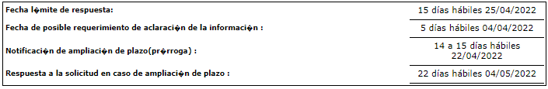

Es por lo anterior, que el Particular se inconformó por la falta de respuesta, lo que actualizó la fracción VII del artículo 179 de la Ley de Transparencia y Acceso a la Información Pública del Estado de México y Municipios.

En consecuencia, el Sujeto Obligado mediante informe justificado envió un oficio en el que medularmente refirió que la información solicitada se encontraba clasificada como reservada a través del Acuerdo CHIC/PM/CT/0005/2022, el cual se hizo del conocimiento en la etapa de cumplimiento a la Resolución recaída en el Recurso de Revisión 00170/INFOEM/IP/RR/2022 relacionado con la solicitud de información 00231/CHICOLOAPA/IP/2021.

Asimismo, en Ayuntamiento de Chicoloapan refirió que adjuntaba al informe justificado el Acta de la Tercera Sesión Extraordinaria para el debido análisis, sin embargo, no se observa dicho documento en el expediente electrónico.

Por lo anterior, esta Ponencia procedió a analizar las actuaciones que integran el expediente electrónico relacionado con la solicitud de información 00231/CHICOLOAPA/IP/2021 y el Recurso de Revisión 00170/INFOEM/IP/RR/2022, señalados por el Sujeto Obligado, arrojando lo siguiente:

- En la solicitud de información 00231/CHICOLOA/IP/2021, se solicitó al Ayuntamiento de Chicoloapan la siguiente información:

“1. Solicito los requisitos para tramitar una certificación de clave y valor catastral en el municipio de Chicoloapan, México; 2. solicito copias certificadas del documento con el que H. Ayuntamiento de Chicoloapan, Estado de México, acredita la propiedad del inmueble ubicado en sureste de la Plaza de la Constitución s/n, Cabecera Municipal del mismo municipio, así como la certificación de clave y valor catastral; 3. Solicito los documentos con los que se tramitó, la clave catastral 083 01 008 01 00 0000 del inmueble ubicado en sureste de la Plaza de la Constitución s/n, Cabecera Municipal de Chicoloapan, México; 4. Solicito el acta correspondiente a la centésima vigésima novena sesión ordinaria de cabildo celebrada el día 2 de diciembre de 2021”.

- El Sujeto Obligado fue omiso en proporcionar respuesta a la solicitud de información.
- El Particular se inconformó por la falta de respuesta a la solicitud de información, lo que actualizó la fracción VII del artículo 179 de la Ley de Transparencia y Acceso a la Información Pública del Estado de México y Municipios.
- Las partes fueron omisas en rendir manifestaciones.
- En la Resolución 00170/INFOEM/IP/RR/2022 aprobada por este Organismo Garante en la Novena Sesión Ordinaria de fecha nueve de marzo de dos mil veintidós, se tuvieron FUNDADAS las razones de inconformidad hechas valer por el Recurrente y, se ORDENÓ al Sujeto Obligado dar trámite a la solicitud de acceso a la información, observando las excepciones contenidas en la Ley de Transparencia y Acceso a la Información Pública del Estado de México y Municipios, que en su caso resultaran aplicables.

En consecuencia, en fecha veintinueve de marzo de dos mil veintidós, el Titular de la Unidad de Transparencia en cumplimiento a la resolución mencionada proporcionó dos archivos, que para el caso que se resuelve, se destaca el relativo al Acta de la Tercera Sesión Extraordinaria del Comité de Transparencia de fecha veintinueve de marzo de dos mil veintidós, en cuyo contenido se observa lo siguiente:

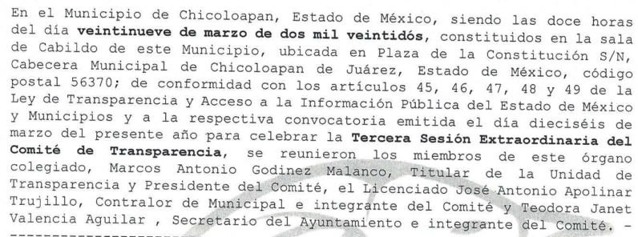
…
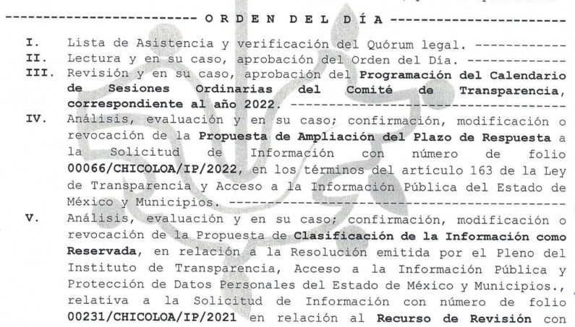
…
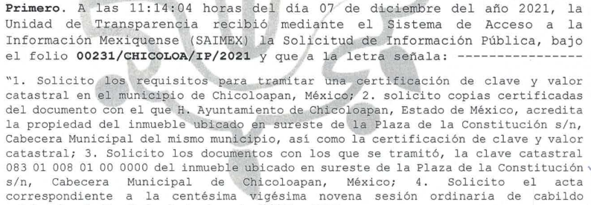
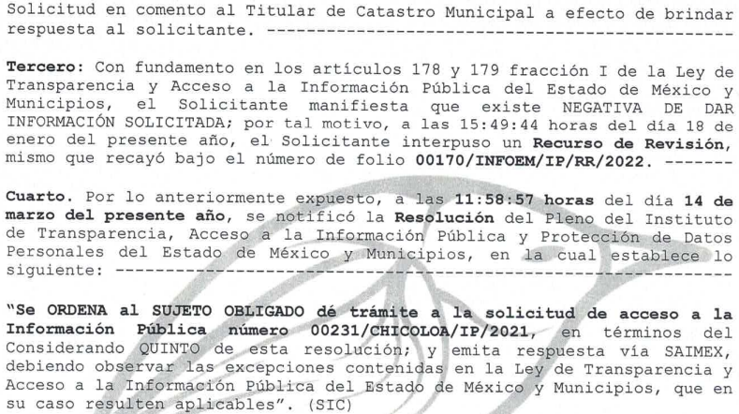

…
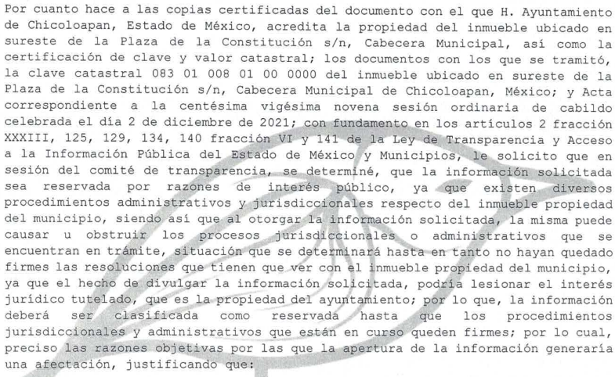
…
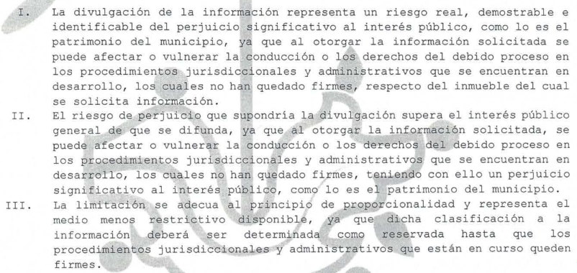
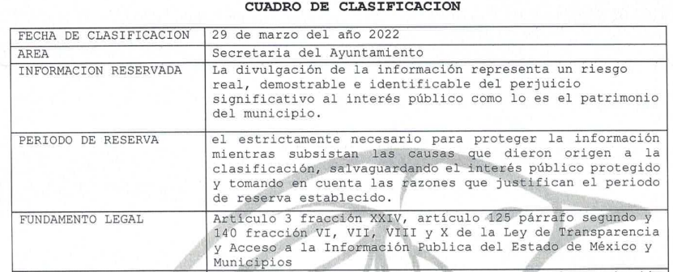
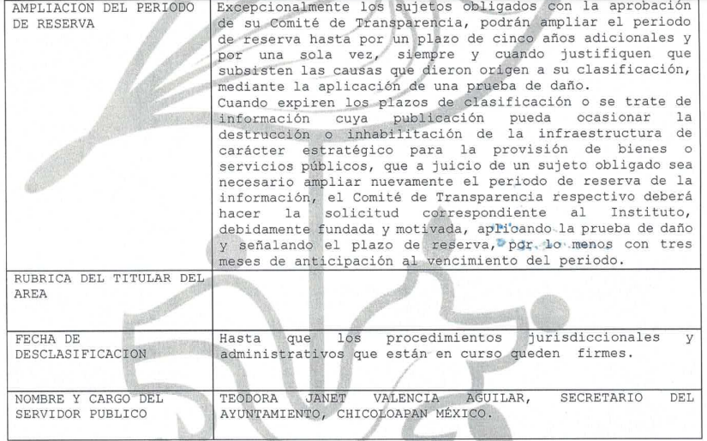

…


- Del análisis de la clasificación de la información aludida por el Sujeto Obligado.

Derivado de lo anterior y toda vez que la información reservada en el acuerdo CHIC/PM/CT/0005/2022 proporcionado por el Ayuntamiento en cumplimiento a la Resolución 00170/INFOEM/IP/RR/2022 guarda relación con la información solicitada en el presente asunto, resulta necesario traer a colación lo que establece el artículo 134 de la Ley de Transparencia y Acceso a la Información Pública del Estado de México y Municipios, y el Sexto de los Lineamientos Generales en Materia de Clasificación y Desclasificación de la Información, así como para la elaboración de Versiones Públicas -Lineamientos Generales-, los cuales señalan que los sujetos obligados no podrán emitir acuerdos de carácter general que clasifiquen documentos o expedientes; por lo que, la clasificación de información se llevará a cabo mediante un análisis caso por caso.

Además de lo anterior, el artículo 131 de la Ley en referencia, así como el Quinto de los Lineamientos Generales precisan que los sujetos obligados deben fundar y motivar debidamente la clasificación de la información; por su parte el Octavo del dispositivo legal precisa que:

LINEAMIENTOS GENERALES EN MATERIA DE CLASIFICACIÓN Y DESCLASIFICACIÓN DE LA INFORMACIÓN, ASÍ COMO PARA LA ELABORACIÓN DE VERSIONES PÚBLICAS.

Octavo. Para fundar la clasificación de la información se debe señalar el artículo, fracción, inciso, párrafo o numeral de la ley o tratado internacional suscrito por el Estado mexicano que expresamente le otorga el carácter de reservada o confidencial.

Para motivar la clasificación se deberán señalar las razones o circunstancias especiales que lo llevaron a concluir que el caso particular se ajusta al supuesto previsto por la norma legal invocada como fundamento.

En caso de referirse a información reservada, la motivación de la clasificación también deberá comprender las circunstancias que justifican el establecimiento de determinado plazo de reserva.

Tratándose de información clasificada como confidencial respecto de la cual se haya determinado su conservación permanente por tener valor histórico, ésta conservará tal carácter de conformidad con la normativa aplicable en materia de archivos.

Los documentos contenidos en los archivos históricos y los identificados como históricos confidenciales no serán susceptibles de clasificación como reservados.

Asimismo, el Trigésimo tercero de los Lineamientos Generales establece la forma en que debe fundamentar y motivar la reserva de la información, es decir, a través de los siguientes pasos:
Trigésimo tercero. Para la aplicación de la prueba de daño a la que hace referencia el artículo 104 de la Ley General, los sujetos obligados atenderán lo siguiente:

I. Se deberá citar la fracción y, en su caso, la causal aplicable del artículo 113 de la Ley General, vinculándola con el Lineamiento específico del presente ordenamiento y, cuando corresponda, el supuesto normativo que expresamente le otorga el carácter de información reservada;
II. Mediante la ponderación de los intereses en conflicto, los sujetos obligados deberán demostrar que la publicidad de la información solicitada generaría un riesgo de perjuicio y por lo tanto, tendrán que acreditar que este último rebasa el interés público protegido por la reserva;
III. Se debe de acreditar el vínculo entre la difusión de la información y la afectación del interés jurídico tutelado de que se trate;
IV. Precisar las razones objetivas por las que la apertura de la información generaría una afectación, a través de los elementos de un riesgo real, demostrable e identificable;
V. En la motivación de la clasificación, el sujeto obligado deberá acreditar las circunstancias de modo, tiempo y lugar del daño, y
VI. Deberán elegir la opción de excepción al acceso a la información que menos lo restrinja, la cual será adecuada y proporcional para la protección del interés público, y deberá interferir lo menos posible en el ejercicio efectivo del derecho de acceso a la información.

Por lo que para determinar si el Sujeto Obligado fundó y motivó la clasificación de la información, resulta procedente analizar el Acuerdo emitido por su Comité de Transparencia, al tenor de lo siguiente:
 | Cumplió: | Contenido
Número de folio de la solicitud | No | *El acuerdo no se emitió como respuesta al presente asunto*
Referencia de la información solicitada | Sí | 
Causal aplicable del artículo 113 de la Ley General, vinculándola con el Lineamiento específico del presente ordenamiento y, cuando corresponda, el supuesto normativo que expresamente le otorga el carácter de información reservada | No | *No se advierte en el contenido del Acta*
Fundamento Legal | Parcial.
Conexión entre los fundamentos y motivos que dieron origen a la Reserva de la información | Parcial. | 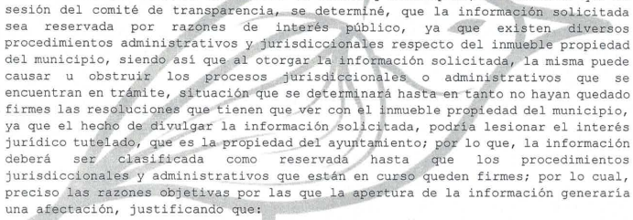
Prueba de Daño
Riesgo Real Demostrable e Identificable | Parcial. | 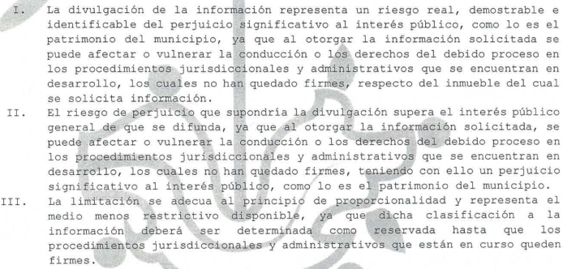
Temporalidad de la Reserva de la información | Sí | 
Autoridades competentes. | Sí | 

Es así que, del análisis al Acta de la Segunda Sesión Extraordinaria del Comité de Transparencia número CHIC/PM/CT/0005/2022 de fecha catorce de marzo de dos mil veintidós, emitida por el Comité de Transparencia, se tiene que el Sujeto Obligado no fundó y motivó adecuadamente la clasificación de la información solicitada.

Para ello es de recordar que el artículo 105 de la Ley General de Transparencia lo siguiente:

Artículo 105. Los sujetos obligados deberán aplicar, de manera restrictiva y limitada, las excepciones al derecho de acceso a la información prevista en el presente Título y deberán acreditar su procedencia.
La carga de la prueba para justificar toda negativa de acceso a la información, por actualizarse cualquiera de los supuestos de reserva previstos, corresponderá a los sujetos obligados.

En razón de lo anterior, los sujetos obligados siempre tendrán la obligación de probar a través de su fundamentación, motivación y del análisis del daño, que en el caso concreto resulta necesario que se tenga que limitar el derecho de acceso a la información, entendiendo que esta “limitación” es restrictiva y limitada, es decir, excepcionalmente se va a aplicar, por lo que, resulta necesario que la limitación al derecho de acceso a la información se encuentre debidamente fundada y motivada, entendiendo ambos conceptos como lo siguiente:

Fundamentación: Que se exprese con precisión el precepto legal aplicable al caso.

Motivación: Deberán señalarse, claramente las circunstancias especiales, razones o causas inmediatas que se hayan tenido en cuenta para la emisión del acto.

Es decir, los sujetos obligados deberán encuadrar con exactitud los preceptos normativos que se ajustan al caso concreto, y realizar un razonamiento jurídico que explique las razones por las cuales resulta procedente la clasificación de la información, en otras palabras, deberán adecuar los motivos aducidos y las normas aplicables, con la finalidad de que se configuren las hipótesis normativas.

Ahora bien, de acuerdo con López-Ayllón, las excepciones al derecho de acceso a la información, deben aplicarse sobre la base de la “prueba de daño”, de modo que al clasificar la información debe demostrarse que se actualiza alguno de los supuestos previstos en la Ley, lo que se traduce en un ejercicio de carácter obligatorio para los sujetos obligados de fundamentar y motivar sus determinaciones.

Asimismo, en cuanto a su interpretación, el principio de máxima publicidad se identifica por analogía, con el principio pro persona, de tal suerte que aquél tendría dos sentidos: el normativo y el interpretativo. En el primero, cuando existan dos normas que regulen el derecho de acceso a la información, deberá optarse por la que más favorezca divulgarla. En el segundo, cuando a la norma se le atribuyan dos o más sentidos, se optará por el que más favorezca a la publicidad.

En ese sentido, la interpretación que se realice de las excepciones al derecho de acceso a la información será siempre restrictiva, de modo que, en caso de duda razonable, se privilegiará la divulgación de la información, de ahí la importancia de fundamentar y motivar adecuadamente la clasificación de la información.

Dicho esto, el Sujeto Obligado, deberá señalar las razones, motivos o circunstancias especiales que lo llevaron a concluir que el caso concreto se ajusta a las hipótesis previstas por las normas legales que fundamenta el acto, aplicando la prueba de daño, en la que se precisen adecuadamente:

- Las razones objetivas por las que la exhibición de la información generaría una afectación;
- Justifique que la divulgación de la información representa un riesgo real, demostrable e identificable en perjuicio del interés público.
- Justifique que el riesgo del perjuicio que supondría dicha divulgación, supera el interés público general de que se difunda; y
- La limitación se adecua al principio de proporcionalidad y representa el medio menos restrictivo disponible para evitar el perjuicio.

Ahora bien, es de precisar que el Acuerdo de Clasificación emitido por el Comité de Transparencia del Ayuntamiento de Chicoloapan derivó de una solicitud de información en la que si bien, se requirió la misma información, también lo es que, no se puede afirmar que los solicitantes sean la misma persona, por lo que, para el caso que ahora nos ocupa, el Sujeto Obligado debió haber proporcionado el Acuerdo de clasificación aprobado por su Comité de Transparencia con la finalidad de hacerlo del conocimiento del Particular, situación que no ocurrió.

Dicho lo anterior, se determina que:

- El Sujeto Obligado no dio atención a la solicitud de información en el plazo establecido por la Ley para tal efecto y;
- El Acuerdo emitido por el Comité de Transparencia en su Tercera Sesión Extraordinaria de fecha veintinueve de marzo de dos mil veintidós, además de que no se hizo del conocimiento del ahora Recurrente, este no se encuentra debidamente fundado ni motivado.

En ese sentido, se tiene que los agravios hechos valer en el Recurso de Revisión 06959/INFOEM/IP/RR/2022 resultan FUNDADOS y, por ende, se ORDENA al Sujeto Obligado, a efecto de que haga entrega de lo siguiente;

- Acuerdo de Clasificación emitido por el Comité de Transparencia, en donde de manera fundada y motivada, confirme la clasificación del documento que acredite la propiedad del inmueble a favor del Ayuntamiento de Chicoloapan, ubicado en suroeste de la Plaza de la Constitución, de conformidad con los artículos 49, fracción II, 132, fracción II y 140 de la Ley de Transparencia y Acceso a la Información Pública del Estado de México y Municipios.

- Vista al Órgano Interno de Control.

Por último, toda vez que el Ayuntamiento de Chicoloapan omitió dar respuesta en el plazo señalado en el artículo 163 de la Ley de Transparencia y Acceso a la Información del Estado de México y Municipios y, de conformidad con lo que establecen los artículos 36, fracción X, 222 y 223 del ordenamiento jurídico en cita, los cuales establecen que:

Artículo 36. El Instituto tendrá, en el ámbito de su competencia, las atribuciones siguientes: … X. Hacer del conocimiento del órgano interno de control o equivalente de cada sujeto obligado las infracciones a esta Ley…

Artículo 222. Son causas de responsabilidad administrativa de los servidores públicos de los sujetos obligados, por incumplimiento de las obligaciones establecidas en la materia de la presente Ley, las siguientes: …
II. La falta de respuesta a las solicitudes de información en los plazos señalados en la normatividad aplicable; …

Artículo 223. El Instituto dará vista a la Contraloría Interna y Órgano de Control y Vigilancia en términos de la Ley de Responsabilidades de los Servidores Públicos del Estado y Municipios, para que determine el grado de responsabilidad de quienes incumplan con las obligaciones de la presente Ley. …

Este Instituto determina que, si bien, la presente resolución no tiene por objeto investigar y determinar posibles violaciones al derecho de acceso a la información, toda vez que se advirtió la omisión por parte del Sujeto Obligado para dar atención a la solicitud de información en el plazo establecido por la Ley en la materia, se considera procedente dar vista al Contralor Interno y Titular del Órgano de Control y Vigilancia de este Instituto.

Así, con fundamento en lo prescrito en los artículos 5 párrafos trigésimo, trigésimo primero y trigésimo segundo fracciones IV y V de la Constitución Política del Estado Libre y Soberano de México; 2, fracción II; 29, 36 fracciones I y II; 176, 178, 181, 185, fracción I, 186 y 188 de la Ley de Transparencia y Acceso a la Información Pública del Estado de México y Municipios, este Pleno:

- R E S U E L V E

Primero. Resultan FUNDADAS las razones o motivos de la inconformidad planteados por el RECURRENTE en el Recurso de Revisión 06959/INFOEM/IP/RR/2022 en términos del Considerando Cuarto de esta Resolución.

Segundo. Se ORDENA al SUJETO OBLIGADO que, vía Sistema de Acceso a la Información Mexiquense (SAIMEX), entregue lo siguiente:

- Acuerdo de Clasificación emitido por el Comité de Transparencia, en donde de manera fundada y motivada, confirme la clasificación del documento que acredite la propiedad del inmueble a favor del Ayuntamiento de Chicoloapan, ubicado en suroeste de la Plaza de la Constitución, de conformidad con los artículos 49, fracción II, 132, fracción II y 140 de la Ley de Transparencia y Acceso a la Información Pública del Estado de México y Municipios.

Cuarto. Notifíquese vía Sistema de Acceso a la Información Mexiquense (SAIMEX), al Responsable de la Unidad de Transparencia del SUJETO OBLIGADO, para que conforme al artículo 186, último párrafo y 189, párrafo segundo de la Ley de Transparencia y Acceso a la Información Pública del Estado de México y Municipios dé cumplimiento a lo ordenado dentro del plazo de diez días hábiles, debiendo informar a este Instituto en un plazo de tres días hábiles siguientes sobre el cumplimiento dado a la presente resolución.

Quinto. NOTIFÍQUESE al Recurrente la presente Resolución por la misma vía, asimismo, se hace de su conocimiento que de conformidad con lo establecido en el artículo 196 de la Ley de Transparencia y Acceso a la Información Pública del Estado de México y Municipios y en lo dispuesto en los artículos 159 y 160 de la Ley General de Transparencia y Acceso a la Información Pública, en caso de que considere que la resolución le cause algún perjuicio podrá impugnarla vía recurso de inconformidad ante el Instituto Nacional de Transparencia, Acceso a la Información y Protección de Datos Personales, o bien, vía juicio de amparo en los términos de las Leyes aplicables.

Sexto. Gírese oficio al Contralor Interno y Órgano de Control y Vigilancia de este Instituto para hacer de su conocimiento la presente resolución, a fin de que en ejercicio de sus atribuciones y de conformidad con el artículo 190, de la Ley de Transparencia y Acceso a la Información Pública del Estado de México y Municipios, determine lo conducente, en términos de lo señalado en el considerando Cuarto de la presente resolución.

Séptimo. Con fundamento en el artículo 198 de la Ley de la Ley de Transparencia y Acceso a la Información Pública del Estado de México y Municipios, se apercibe al Sujeto Obligado que, en caso de negarse a cumplir la presente resolución o hacerlo de manera parcial se actuará de conformidad con lo previsto en los artículos 213, 214, 216 y 217 de dicha Ley.

ASÍ LO RESUELVE, POR UNANIMIDAD DE VOTOS, EL PLENO DEL INSTITUTO DE TRANSPARENCIA, ACCESO A LA INFORMACIÓN PÚBLICA Y PROTECCIÓN DE DATOS PERSONALES DEL ESTADO DE MÉXICO Y MUNICIPIOS, CONFORMADO POR LOS COMISIONADOS JOSÉ MARTÍNEZ VILCHIS; SHARON CRISTINA MORALES MARTÍNEZ; MARÍA DEL ROSARIO MEJÍA AYALA; GUADALUPE RAMÍREZ PEÑA Y LUIS GUSTAVO PARRA NORIEGA; EN LA TRIGÉSIMA QUINTA SESIÓN ORDINARIA CELEBRADA EL VEINTIOCHO DE SEPTIEMBRE DE DOS MIL VEINTIDÓS, ANTE EL SECRETARIO TÉCNICO DEL PLENO, ALEXIS TAPIA RAMÍREZ.

